EXERCISE 1
NAME: Thái Thị Huỳnh Như STUDENT CODE: 3122411143
- VERIFICATION AND VALIDATION
Description: The purpose is to help users to solve a 2-degree equation (ax²+bx+c).
Spec: Given input of a, b, and c; the system returns the outputs of x₁ and x₂ (extreme cases are temporarily not considered)
Two systems are developed as follows.
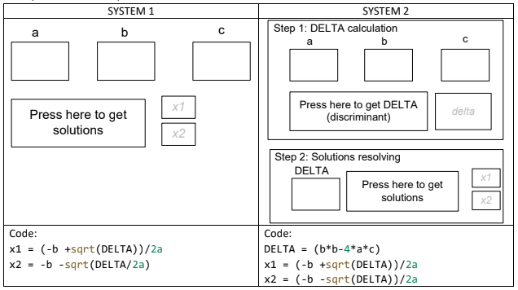
What are the problems of those two systems? Write down your answer here.
- Hệ thống 1: sai công thức x2 = -b -sqrt(DELTA/2a) (sửa thành x2= (-b -sqrt(DELTA))/2a. Thiếu những bước xử lý trường hợp đặc biệt:
+ a = 0 → phương trình trở thành bậc nhất (bx + c = 0).
+ DELTA < 0 → phương trình vô nghiệm.
+ a = b = c = 0 → vô số nghiệm.
- Hệ thống 2: đúng công thức, nhưng chương trình thiếu xử lý những trường hợp đặc biệt:
+ a = 0 → phương trình trở thành bậc nhất (bx + c = 0).
+ DELTA < 0 → phương trình vô nghiệm.
+ a = b = c = 0 → vô số nghiệm.
- TEST-CASES
Description: Some input values
- How many test-cases we need for the following function f1. What are they?
int f1(int x) { if (x > 10) return 2 * x; else
return -x; }
- Chúng ta cần 2 trường hợp cho TEST-CASES bao gồm những trường hợp:
+ x=11 (x>0)
+ x= -3 (x<0)
- Check if your test-cases can detect error if f1 is implemented as follows
int f1(int x) { if (x > 10) return 2 * x; else if (x > 0) return -x; else return 2 * x; }
In this case, how many test-cases we need to test this function? What are they?
- Hàm gốc (phần a): Có hai nhánh:
+ x > 10: trả về 2 * x
+ x ≤ 10: trả về -x
- Hàm sửa đổi: Có ba nhánh:
+ x > 10: trả về 2 * x (như mong đợi).
+ 0 < x ≤ 10: trả về -x (như mong đợi).
+ x ≤ 0: trả về 2 * x (sai, vì theo hàm gốc, x ≤ 10 nên trả về -x).
- Chúng ta cần 3 trường hợp cho TEST-CASES bao gồm những trường hợp:
+ x=11 (x>0)
+ x= 8 (x<0)
+ x= -3 (x<0)
- How many test-cases we need to test this function? What are they?
int f2(int x) { if (x < 10) return 2 * x; else if (x < 2) return -x; else return 2 * x; }
In this case, how many test-cases we need to test this function? What are they?
- Chúng ta cần 3 trường hợp cho TEST-CASES bao gồm những trường hợp:
+ x=23 (x>0)
+ x= 0 (x<0)
+ x= -3 (x<0)
- How many test-cases we need to test this function? What are they?
int f3(int x) { if (log(x * x * cos(x)) < 3 * x) return 2 * x; else return 2 * x; }
- Chúng ta cần 3 trường hợp cho TEST-CASES bao gồm những trường hợp:
+ x=0
+ x=1
+ x=2
- Check if your test-cases can detect error if findMax is implemented as follows
int findMax(int num1, int num2, int num3) { int max = 0; if ((num1 > num2) && (num1 > num3)) max = num1; if ((num2 > num1) && (num2 > num3)) max = num2; if ((num3 > num1) && (num3 > num2)) max = num3; return max; }
In this case, how many test-cases we need to test this function? What are they?
- Hàm tìm số lớn nhất trong ba số, nhưng có lỗi: nếu không có điều kiện nào được thỏa mãn (ví dụ, khi hai hoặc ba số bằng nhau), hàm trả về max = 0, sai trừ khi số lớn nhất thực sự là 0.
- Các nhánh cần kiểm tra:
+ num1 là lớn nhất (num1 > num2 && num1 > num3).
+ num2 là lớn nhất (num2 > num1 && num2 > num3).
+ num3 là lớn nhất (num3 > num1 && num3 > num2).
+ Trường hợp đặc biệt: Hai hoặc ba số bằng nhau (phát hiện lỗi trả về 0).
- Số test case: Cần 4 test case để bao phủ các nhánh và phát hiện lỗi.
- Test Cases
+ num1, num2, num3 = (5, 3, 2)
+ num1, num2, num3 = (3, 5, 2)
+ num1, num2, num3 = (2, 3, 5)
+ num1, num2, num3 = (5, 5, 3)
- Kiểm tra lỗi: Test case thứ 4 phát hiện lỗi vì khi num1 = num2 = 5, không điều kiện nào thỏa mãn, hàm trả về 0 thay vì 5.
III. PRATICE 1
- Mô tả bài toán, các input / output có thể có của bài toán
- Xây dựng các test cases kiểm tra tính đúng đắn chương trình
- Viết đoạn mã tự động kiểm tra chương trình cho bên dưới đúng hay sai?
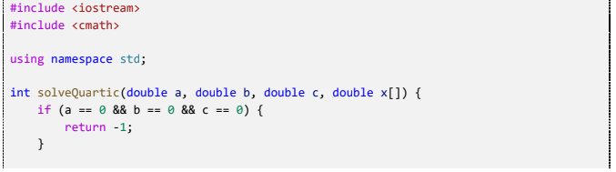
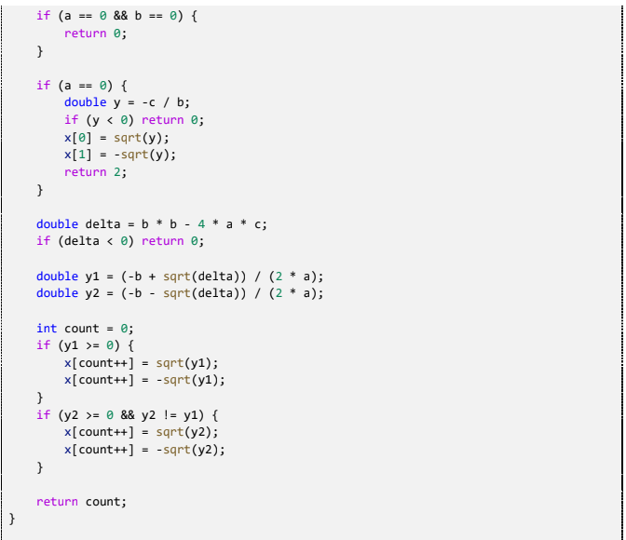
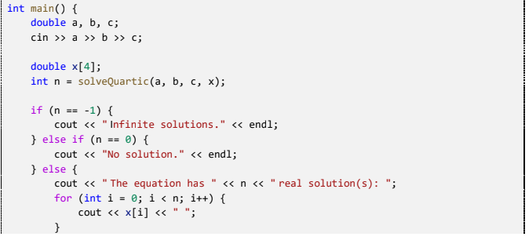
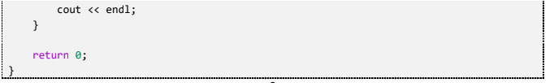
- Mô tả bài toán: Giải phương trình bậc bốn dạng ax^4+bx^2+c=0, trong đó x^2=y, biến phương trình thành ay^2+by+c=0. Hàm solveQuartic nhận các tham số a, b, c và trả về mảng x[] chứa các nghiệm thực (các giá trị x= sqrt{y} và x=−sqrt{y} cùng số lượng nghiệm.
- Input:
+ a, b, c: Các hệ số của phương trình (kiểu double).
+ x[]: Mảng lưu các nghiệm thực.
- Output:
+ Trả về số nguyên:
  - -1: Vô số nghiệm (khi a=b=c=0).
  - 0: Vô nghiệm (khi Δ<0hoặc a=b=0, c≠).
  - 1, 2, 3, hoặc 4: Số lượng nghiệm thực.
+ Mảng x[] chứa các nghiệm thực (nếu có).
- Các trường hợp:
+ a=b=c=0: Vô số nghiệm.
+ a=b=0,c≠0: Vô nghiệm.
+ a=0,b≠0: Phương trình bậc nhất by+c=0, nghiệm y=−c/b. Nếu y≥0, có hai nghiệm x=y,− \sqrt{y}; nếu y<0, vô nghiệm.
+ a≠0: Phương trình bậc hai ay^2+by+c=0, với Δ=b^2−4ac
+ Δ<0: Vô nghiệm.
+ Δ≥0: Có nghiệm y1,y2 ​. Với mỗi yi≥0, có hai nghiệm x = sqrt{yi}, -sqrt{yi}​​.
- Test cases:
+ TC1{0,0,0}=> Vô số nghiệm (-1)
+ TC2 {0,0,5}=> Không có nghiệm (0)
+ TC3 {0,2,-8}=> Có 2 nghiệm: x=2, x= -2
+ TC4 {0,3,9}=> Không có nghiệm (x² = -3 <0, vô nghiệm thực)
+ TC5 {1,0,-1}=> Có 2 nghiệm: x=1, x= -1 (x⁴-1=0 → x²=1 → x=±1)
+ TC6 {1,-2,1}=> Có 2 nghiệm: x=1, x= -1 (x⁴-2x²+1=0 → (x²-1)²=0)
+ TC7 {1,5,6}=> Không có nghiệm
+ TC8 {1,-5,4}=> Có 4 nghiệm: x=1, x= -1, x=2, x= -2 (Δ = (-5)² - 1.4 =9 → y1=(5+3)/2=4 → x=±2, y2=(5-3)/2=1 → x=±1)
- Đoạn chương trình
#include <iostream>
#include <cmath>
using namespace std;

int solveQuartic(double a, double b, double c, double x[]) {
if (a == 0 && b == 0 && c == 0) return -1;
if (a == 0 && b == 0) return 0;
if (a == 0) {
double y = -c / b;
if (y < 0) return 0;
x[0] = sqrt(y); x[1] = -sqrt(y);
return 2;
}
double delta = b*b - 4*a*c;
if (delta < 0) return 0;
double y1 = (-b + sqrt(delta))/(2*a);
double y2 = (-b - sqrt(delta))/(2*a);
int count=0;
if (y1>=0){ x[count++]=sqrt(y1); x[count++]=-sqrt(y1);}
if (y2>=0 && y2!=y1){ x[count++]=sqrt(y2); x[count++]=-sqrt(y2);}
return count;
}

bool check(double a, double b, double c, double expected[], int expectedCount) {
double x[4];
int n = solveQuartic(a,b,c,x);
if (n != expectedCount) return false;
bool used[4] = {false};
for(int i=0;i<expectedCount;i++){
bool found=false;
for(int j=0;j<n;j++){
if(!used[j] && fabs(x[j]-expected[i])<1e-6){ found=true; used[j]=true; break;}
}
if(!found) return false;
}
return true;
}

int main() {
double tests[8][3] = {
{0,0,0}, {0,0,5}, {0,2,-8}, {0,3,9},
{1,0,-1}, {1,-2,1}, {1,5,6}, {1,-5,4}
};
double expected[8][4] = {
{0,0,0,0}, // vô số nghiệm
{0,0,0,0}, // không nghiệm
{2,-2,0,0},
{0,0,0,0},
{1,-1,0,0},
{1,-1,0,0},
{0,0,0,0},
{2,-2,1,-1}
};
int expectedCount[8] = {-1,0,2,0,2,2,0,4};

for(int i=0;i<8;i++){
bool result = check(tests[i][0],tests[i][1],tests[i][2],expected[i],expectedCount[i]);
cout << "TC" << i+1 << ": " << (result?"PASSED":"FAILED") << endl;
}
}

